DEEL 1 RUWBOUW

LOT 18 GEVELAFWERKINGEN

18.90.--. HULPSTUKKEN EN DIVERSE ELEMENTEN VOOR GEVELWERKEN

18.92.00. OMKADERINGSELEMENTEN, PREFABLATEIEN [zie ook onder 17.68.00.]

18.92.50. Omkaderingselementen, alg. 08-11-12
(31.9)Xa

.10. OMVANG

.11. Definitie:
Dagkant: de rand van het gat in de muur waarin of waartegen de ramen en deuren worden geplaatst.

.12. De werken omvatten:

- De opmeting van de juiste afmetingen tijdens of na uitvoering van #de metselwerken #… #ten einde de detailtekeningen te toetsen aan de uitgevoerde werken.

- De voorbereiding van de bevestigingvlakken op de gevelopening, raamopening, deuropening…

- Het stellen en plaatsen van de dagkanten.

.13. Tevens in deze post inbegrepen:
- Alle nodige verbindingstukken, bevestigingsmiddelen en afwerkingen.

- Het schoonmaken voor de voorlopige oplevering.
#- ...

18.92.52.¦43-. Omkaderingselementen, dagkanten, aluminium 08-11-12 ROVAL
(31.9)Xh4

Roval – Afwerkelementen voor dagkanten in aluminium

.20. MEETCODE

.21. Aard van de overeenkomst:

.21.20. Pro Memorie. [PM]
Inbegrepen in de eerste post van dit artikel.

.21.30. Inbegrepen. [PM]
Opdracht voor werken en leveringen, inbegrepen in de eerste post van dit artikel.

.21.40. Forfaitaire hoeveelheid. [FH]
Opdracht voor werken.

.21.50. Vermoedelijke hoeveelheid. [VH]
Opdracht voor werken en leveringen.

.22. Meetwijze:

.22.10. Meeteenheid:

.22.11. Nihil. [1]
● Kenmerken.
● Onderdelen.
● Montagetoebehoren en bevestigingmiddelen.

.22.12. Geometrische eenheden

.22.12.12. Per m. [m]
● Dagkantafwerking.

.22.20. Opmetingscode:
Overeenkomstig de specifieke aanduidingen in de meetstaat wordt de meting als volgt opgevat:
- Lopende meter, netto uit te voeren lengte volgens type, nuttige breedte, afmetingen, bevestigingwijze, ...
In de eenheidsprijs zijn begrepen: de profielen en alle bevestigingmiddelen, de nodige hulpstukken, verbindingmiddelen en afdichtingsband zowel tussen de elementen onderling als met de andere bouwdelen.

.30. MATERIALEN

.32. Kenmerken van de dagkanten:

.32.10. Beschrijving:
De dagkanten van ramen, deuren, gevelopeningen worden afgewerkt met aluminium profielen met volgende kenmerken.

.32.20. Basiskenmerken:

#.32.21. [Roval]
#- Fabrikant: Roval Aluminium BV
#- Verdeler: Roval Aluminium Belgium NV

#.32.21. [neutraal]
- Materiaal: ▪ aluminium plaat verkregen door walsen van ongevormd basismateriaal, waarvan de legering de vereiste homogeniteit bezit, overeenkomstig NEN 6710:1991
▪ aluminium profielen zijn door extrusie onder verhitting, met behulp van een strengpers vervaardigd uit ongevormd basismateriaal, waarvan de legering de vereiste homogeniteit bezit, overeenkomstig NEN 6710:1991
- Aluminiumlegering: ▪ kwaliteit aluminiumplaten:
EN AW-5005 of EN AW-1050
▪ kwaliteit aluminium profielen:
EN AW-6060 of EN AW-6063
volgens
>NBN EN 573-1:2004 - Aluminium en aluminiumlegeringen - Chemische samenstelling en vorm van geknede producten - Deel 1: Numeriek aanduidingsysteem = EN 573-1:2004 [2e uitg.] [ICS: 71.120.10, 77.150.10]
- Plaatdikte: #0,6 mm
#1 mm
#... mm
- Belangrijke opmerking: bevestigingsmiddelen in contact met aluminium c.q. bestemd voor de bevestiging van (onderdelen in of aan) aluminium gevelelementen moeten zijn van roestvast staal, type AISI 304, kwaliteit A2 (of gelijkwaardig)
- Materiaal afdichtingsband: EPDM

.32.30. Afwerking:

.32.31. Eisen en basiseigenschappen
- Voorbehandelingen: ontvetten, beitsen en chromateren
- Oppervlaktebehandeling: Volgens meetstaat, zijn beschikbaar :
- brute [niet behandeld]
- blank geanodiseerd volgens de VMRG-kwaliteitseisen en Aanbevelingen voor Aluminium in de Bouw uitgegeven door Aluminium Center Belgium, dan wel de geldende Qualanod voorschriften
- gemoffeld op basis van poedercoating volgens de VMRG-kwaliteitseisen en Aanbevelingen voor Aluminium in de Bouw uitgegeven door Aluminium Center Belgium, dan wel de geldende Qualanod voorschriften
#- Moffellaagdikte: #60 μ [standaard] #...
Pro Memorie:
- Anodiseren: een beperkt aantal kleuren is eveneens mogelijk. Men dient wel rekening te houden met kleurverschillen welke bij het anodiseren van aluminium kunnen optreden.
- Moffelen: de vereiste moffellaagdikte is afhankelijk van de omstandigheden waar toepassing plaatsvindt. Standaard wordt 60 micron gehanteerd. Bij agressieve milieus zoals industriegebieden of aan zee adviseren wij een préanodisatie toe te passen.

.32.40. Beschrijvende kenmerken:

.32.41. Profielvorm:
- Doorsnede profiel: volgens detailtekening
Pro Memorie:
- Voorbeeld: dagkant, waterslag en schrijnwerk
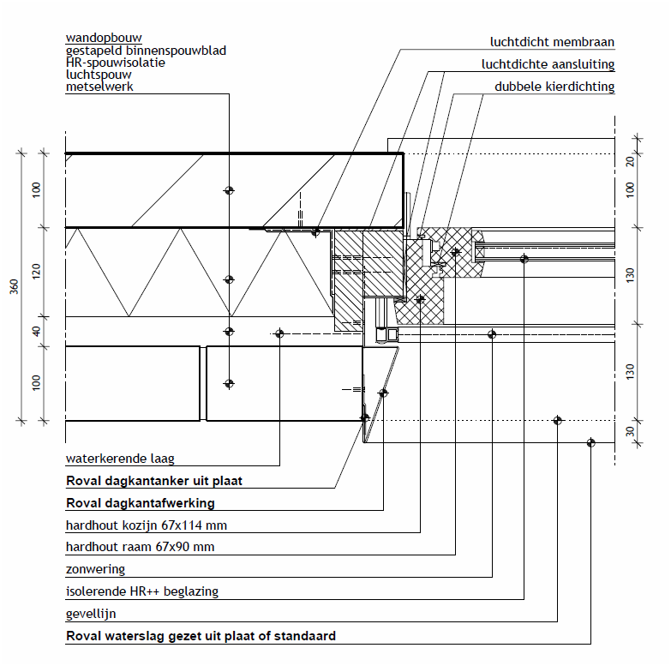

.32.42. Maateigenschappen:
- Afmetingen: zie detailtekening

.31.44. Waarneming, uitzicht:
#- Kleur anodisatie: blank (naturel) uitvoering [standaard]
#- Kleur poedercoating: #RAL ...
#identiek als de waterslagen
#identiek als het schrijnwerk
#te kiezen door de ontwerper #bouwheer
#- Lasnaden: lasnaden van hoekstukken worden afgeslepen [optie]

.31.50. Prestatiekenmerken:

.31.51. ER 1 Mechanische weerstand en stabiliteit:
- Uitzettingscoëfficiënt: 28,8.10⁻⁶/°C
- Lineaire uitzetting bij een temperatuurverschil van 50 °C: +/- 1 mm/m

.40. UITVOERING

.41. Basisreferenties:

.41.10. Belangrijke opmerking:
Bij montage rekening houden met de uitzetting van aluminium, ca 1 mm per meter lengte.
Ter vermijding van corrosie van het aluminium dient direct contact met koper, lood, zink, staal e.d. voorkomen te worden (elektrolytische koppelingen).

.44. Plaatsingswijze:

.44.20. Montage:
De plaatsing gebeurt overeenkomstig de voorschriften van de fabrikant. De dagkanten worden rechtlijnig aangebracht en in zo groot mogelijke lengte verwerkt.

.43.30. Bevestiging:
De bevestigingwijze garandeert een waterdichte afwerking en dient zo opgevat dat vervormingen door temperatuur schommelingen worden voorkomen.

Roval Aluminium-posten voor de meetstaat

Roval – Afwerkelementen voor dagkanten in aluminium

#P1 Dagkantafwerking [afmetingen] [profiel / vorm] [oppervlaktebehandeling] [RAL kleur] VH [m]

#P2 Verbindingstukken PM [1]

#P3 Bevestigingsmiddelen PM [1]

#P4 EPDM afdichtingsband PM [1]

ROVAL Aluminium BV
Oude Liersebaan 266
B-2570 Duffel
Tel.: +32 (0)15 30 87 00
Fax.: +32 (0)15 30 87 77
www.roval.be
info@roval.be
A Reynaers company

Hoofdkantoor:
Roval Aluminium BV
Industrieterrein "Hoogeind"
Engelseweg 221
NL 5705 AE HELMOND
Postbus 145
NL 5700 AC HELMOND
Tel.: +31 (0)492-56 10 50
Fax.: +31 (0)492-56 10 79
www.roval.nl
info@roval.nl
A Reynaers company

